Исполнение консолидированного бюджета
Дрибинского района за 2021 год.

В доход консолидированного бюджета Дрибинского района за 2021г. поступило 26 397,7 тыс. рублей. Наибольшую долю собственных доходов бюджета района сформировали налоговые поступления и составили 25,5 %. Уровень дотационности бюджета района составил 62,4 %.

Наименование | Поступило за 2021 год, тыс. рублей | Уд.вес в общем объеме, %
Налоговые доходы, | 6 730,0 | 25,5
из них
подоходный налог с физических лиц | 3 593,4 | 13,6
налог на добавленную стоимость | 1 745,5 | 6,6
налоги на собственность | 681,1 | 2,6
Неналоговые доходы | 1 481,7 | 5,6
Итого собственные налоги | 8 211,7 | 31,1
Безвозмездные поступления | 18 186,0 | 68,9
из них дотация | 16 459,0 | 62,4
Всего: | 26 397,7 | 100,0

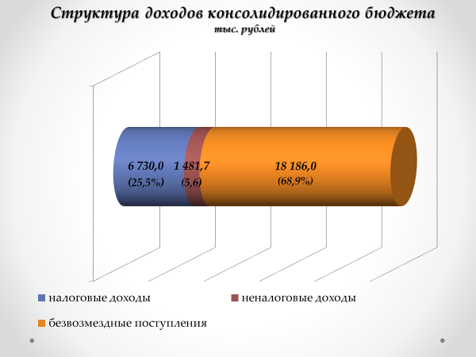
Расходы консолидированного бюджета района за 2021г. профинансированы на сумму 26 704,8 тыс. рублей.

Наименование | Профинансировано за 2021 год, тыс. рублей | Уд.вес в общем объеме, %
Всего: | 26 704,8 | 100,0
1.Отрасли социальной сферы | 19 597,8 | 73,4
1.1 Здравоохранение | 5 577,1 | 20,9
1.2 Физическая культура, спорт, культура и средства массовой информации | 1 616,9 | 6,0
1.3 Образование | 10 293,7 | 38,6
1.4 Социальная политика | 2 110,1 | 7,9
2. Жилищно-коммунальные услуги и жилищное строительство | 2 911,3 | 10,9
3. Национальная экономика | 749,1 | 2,8
4. Прочие отрасли | 3 446,6 | 12,9

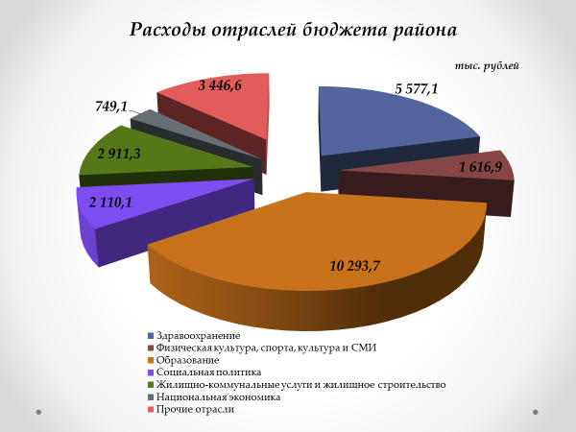
На первоочередные расходы бюджета направлено 23 488,6 тыс. рублей, что составило 88,0 % от объема расходов.

Наименование | Направлено в 2021 году, тыс. рублей | Уд.вес в общем объеме, %
Всего расходы: | 26 704,8 | 100,0
первоочередные расходы | 23 488,6 | 88,0
из них на:
заработную плату со взносами (отчислениями) на социальное страхование | 16 563,8 | 62,0
лекарственные средства и изделия медицинского назначения | 436,8 | 1,6
продукты питания | 568,7 | 2,1
оплату коммунальных услуг | 3 385,9 | 12,7
субсидирование жилищно-коммунальных услуг, оказываемых населению, автомобильному транспорту, на удешевление населению топливных брикетов | 1 539,7 | 5,8
текущие и капитальные трансферты населению | 993,8 | 3,8
капитальное строительство | 598,3 | 2,2
капитальный ремонт | 98,5 | 0,4
прочие расходы | 2 519,4 | 9,4

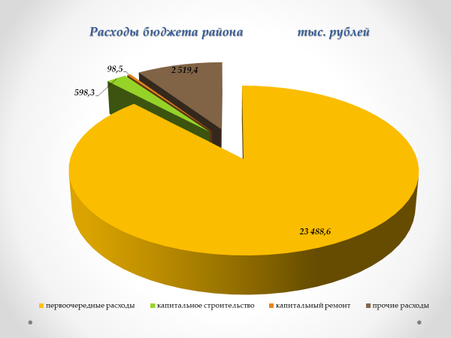
Государственные программы за 2021 год профинансированы в сумме 23 842,1 тыс. рублей.
Наибольший удельный вес в общих расходах бюджета района занимают следующие программы:
Государственная программа «Образование и молодежная политика» - 39,7 % или 10 595,8 тыс. рублей;
Государственная программа «Здоровье народа и демографическая безопасность» - 21,0 % или 5 595,4 тыс. рублей;
Государственная программа «Комфортное жилье и благоприятная среда на 2021-2025гг.» - 8,6 % или 2 304,4 тыс. рублей;
Государственная программа «Социальная защита» - 6,4 % или 1 717,9 тыс. рублей.

